Семейный праздник «8 Марта»

1.8 Марта- день торжественный.

День радости и красоты.

На всей земле он дарит женщинам

Свои улыбки и цветы.

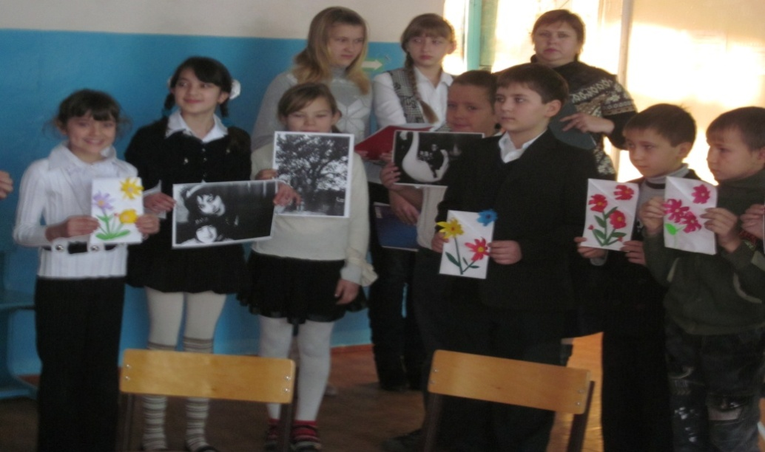

2.В марте есть такой денёк

С цифрой словно кренделёк,

Кто из вас, ребята, знает,

Цифра что обозначает?

Всем мы хором скажем вам:

,,Это праздник наших мам!"

*«Колыбельная песня»*

3.День весенний,

Не морозный,

День весёлый

И мимозный!

Это женский день!

4.День безоблачный,

Не снежный,

День взволнованый

И нежный-

Это мамин день.

5.День просторный,

Не капризный,

День подарочный,

Сюрпризный-

Это женский день!

6.В женский день- 8 Марта-

Начинается весна;

Женский праздник отмечает

Наша славная страна.

7.В этот мартовский денёк

Мы гостей созвали.

Мам и бабушек своих

Усадили в зале.

8.С днём 8 Марта!

С праздником весенним!

С первыми цветами

В этот светлый час

Поздравляем вас!

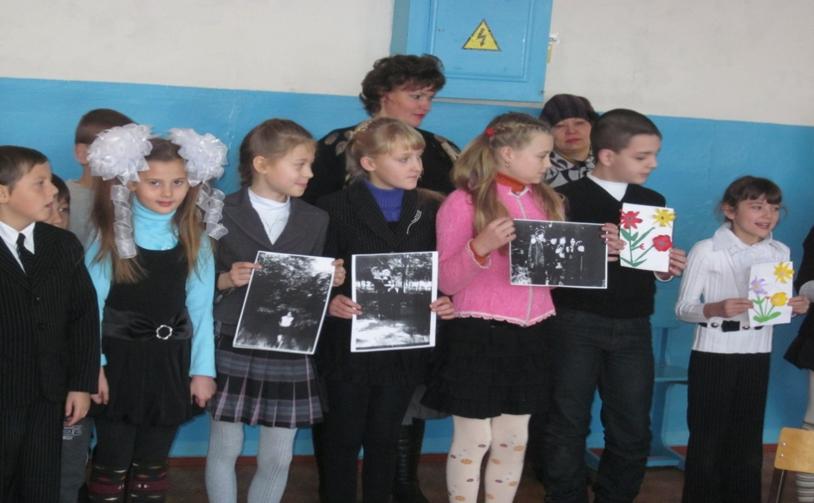

9.Дорогие наши мамы,

Вас роднее сердцу нет.

Шлём вам в день 8 Марта

Самый тёплый наш:,,Привет!"

*«Колыбельная песня Медведицы» из мультфильма «Умка»*

10.Мы и песни поём

И стихи читаем.

С женским днём,

С женским днём

Поздравляем!

11.Милых бабушек и мам,

Женщин всех на свете

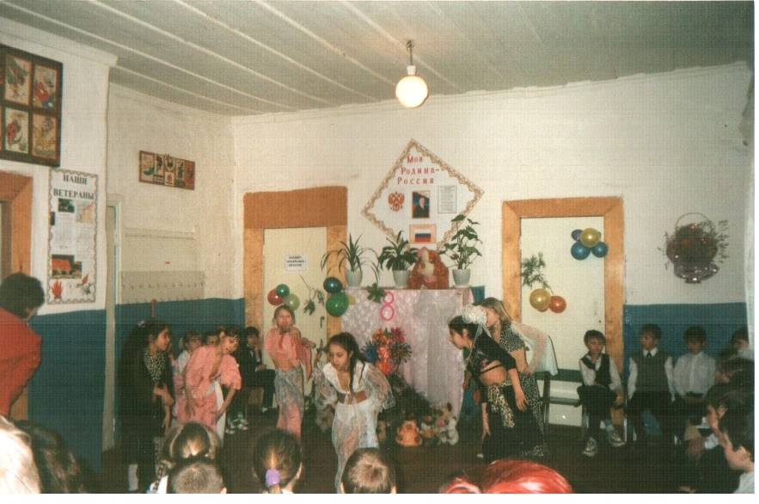С этим праздником большим!

Поздравляют дети! *Восточный танец.*

12.От чистого сердца

Простыми словами

Давайте, друзья,

Потолкуем о маме.

13.Мы любим её,

Как хорошего друга.

За то, что у нас

С нею всё сообща.

14.И просто за то,

Что она наша мама,

Мы крепко и нежно

Любим её.

15.На свете много

Добрых мам,

Но не найти,

Ручаюсь я,

Такую, как моя!

16.Четыре буквы ,только два слога - мама.

Самое первое в жизни слово-мама.

Слово важное пусть и короткое- мама.

Кто тебя песней баюкал в зыбке?

Мама! Нежная мама!

Кто научил тебя первым шагам?

Мама! Счастливая мама!

Когда ты нечаянно больно ушибся,

Кто твои слёзы платком вытирал?

Мама! Добрая мама!

Главное надо о маме сказать,

Сказать лишь двумя словами:

Родину мы называем - мать,

А маму нежно - мама!

17.Как жалко, что недели

Так медленно летят!

Что дети, как родятся,

Не сразу говорят!

А то бы только-только

Я маму увидал,

Как тут, же бы , так сразу

,,Спасибо!"- ей сказал.

За то, что я родился!

За то, что я живой!

За то, что вместе с мамой

Идём сейчас домой.

За то, что дверь откроем

И знаем наперёд,

Что мама напевает

И нас к обеду ждёт!

*«Песня о маме»*

18.Кто всегда тебе поможет,

Словом ласковым поддержит,

Что не понял - растолкует,

За успех тебя похвалит?

Кто не любит ссор и шума?

Кто вранья не переносит?

Кто сердито хмурит брови,

Коль приносишь двойку?

Кто с улыбкой встретит

За долгожданную пятёрку?

Кто всегда и сам расстроен,

Если ты получишь двойку?

Это наша строгая мамочка.

Март настал. Весенний месяц.

Зацвела уже мимоза.

Мы кому букет подарим?

От души кого поздравим?

Ну, конечно, нашу строгую мамочку!

Ну, конечно, нашу добрую мамочку!

---От всей души поздравляем Вас с Днём 8 Марта! Желаем Вам в этот день

быть самыми красивыми, любимыми, весёлыми и счастливыми. Пусть в этот

день для Вас светит солнышко, поют птицы, дарят Вам хорошие и добрые

слова, и звучат ори для Вас всё больше и громче!

---А вот с некоторыми мальчиками произошли такие превращения.

19.,,Если был бы я девчонкой ."

20.Наша мама на работе,

На работе старший брат.

-Сколько у тебя заботы!-

Мне соседи говорят.

Я решил за дело взяться.

Если мамы дома нет.

Должен кто-то постараться

Приготовить рам обед

.

Я посуду перемою

И порядок наведу:

Все тетрадки, все игрушки

Я на место уберу.

Мама с братом скажут:,, Знаем,

Не парнишка - просто клад!

В этом доме есть хозяин,

Хоть и ростом маловат." 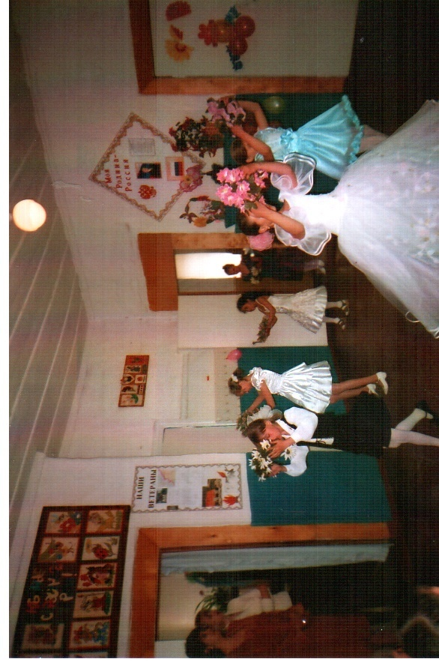

ЧАСТУШКИ.

Мы весёлые подружки,

Мы танцуем и поём,

А сейчас мы вам расскажем,

Как мы с мамами живём.

Галя вымыла полы,

Катя помогала,

Только жалко, мама снова

Всё перемывала.

Папа мне решил задачу,

В математике помогал,

Мы потом решали с мамой

То, что он решить не смог.

Наша мама на работе

Трудится, старается,

Ну а папа - безработный

Дома убирается.

Чтобы мама удивилась,

Мы сготовили обед,

Почему-то даже кошка

Убежала от котлет.

Закопчённую котлету

Лена чистила песком,

Два часа в корыте Лену

Мыла бабушка потом.

Мы вам спели, как сумели,

Мы ведь только дети,

Только знаем, наши мамы-

Лучше всех на свете!

---Но бывают случаи, когда мы обижаем наших мам.

Сценка ,,ПОДАРОК ДЛЯ МАМЫ".

Стихотворение ,,Я маму свою обидел".

ЗАГАДКА: Я вам загадаю загадку,

А вы её отгадайте.

Кто ставит на пятку заплатку,

Кто гладит и чинит бельё?

Кто дом поутру прибирает,

Кто ставит большой самовар,

Кто с младшей сестрёнкой играет

И водит её на бульвар?

Чьи волосы снега белее?

А руки желты и сухи?

Кого я люблю и жалею,

О ком сочиняю стихи? (бабушка)

--Но в этот день 8 Марта мы поздравляем не только наших мам,

но и самых старших женщин в доме - бабушек. И им говорим большое ,,Спасибо" за их доброту, заботу, внимание, за любовь, которую

они дарят своим внучатам.

20.Я с бабушкой своею

Дружу давным-давно.

Она во всех затеях

Со мною заодно.

Я с ней не знаю скуки,

И всё мне любо в ней.

Но бабушкины руки

Люблю всего сильней.

Ах, сколько руки эти

Чудесного творят.

Так грубо трут ступеньки,

Ласкают нежно так.

21.Без палочки шагает наша бабушка,

Очков не надевает наша бабушка.

И вовсе не седая, а очень молодая,

А очень молодая наша бабушка.

Я, ребята, бабушке не грублю,

Потому что бабушку я люблю.

Помогаю бабушке, я уже большой.

Улыбнулась бабушка и стала молодой.

,,Молодая бабушка, "- люди говорят.

Я за нашу бабушку очень рад!

*Песня «Добрый жук»* *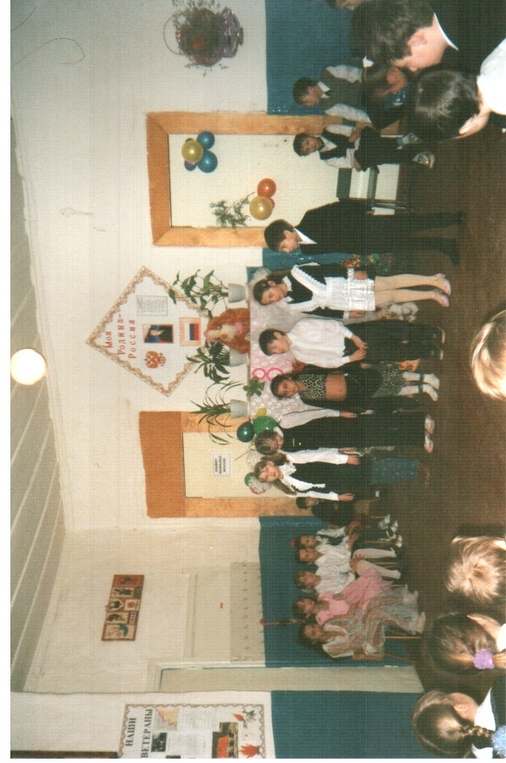*

ПОЗДРАВЛЕНИЕ ДЛЯ ДЕВОЧЕК.

1.Месяц март-

Месяц радостный, ясный.

Господа!

Наши дамы прекрасны!

Ани, Иры, Настёны , Наташи-

Незабудки, ромашки вы наши!

2.В каждой девочке-

Солнца кусочек!

Всех весною

Мы любим вас очень!

3.Почему сегодня в школе

Суета, и шум, и гам?

Потому что мы сегодня,

Поздравляем наших дам!

4.Вот о чём подумал я:

Что ж получится, друзья?

Если был бы я девчонкой,

Хрупкой, маленькой и тонкой,

Если был бы ты девчонкой,

В юбочке, с кудрявой чёлкой,

Если были б все девчонками,

В рюшах, в бантиках, с оборками,

Если б не было мальчишек,

Что тогда бы с нами вышло?

Кто бы взял о них заботу,

Делал трудную работу?

Кто бы строил, рыл, копал,

Кто б их грудью защищал

В небе, на земле, в пехоте,

На границе и в морфлоте?

Нет, друзья, наш путь один,-

Славных, доблестных МУЖЧИН!

*Танец с зонтиком*

*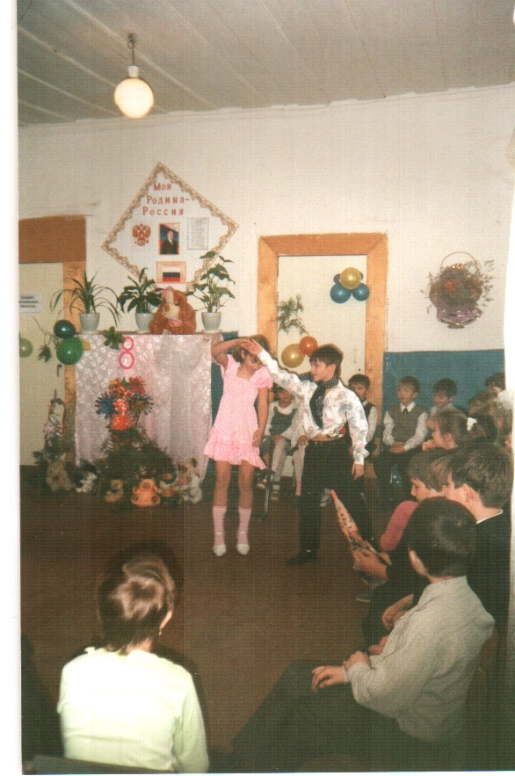*

5.В нашем классе, вот так раз,

Больше девочек, чем нас.

Даже есть нас выше ростом,

С ними нам не так уж просто!

6.Мы желаем дамам нашим

Никогда не унывать,

С каждым годом быть всё краше

И поменьше нас ругать.

7.Мы порой не замечаем,

Как девчонок обижаем,

И тетрадки отнимаем,

И за бантики таскаем.

8.Но за всё, в чём виноваты,

Вы простите нас, девчата,

Не держите зла на нас,

Всё равно мы любим вас!

9.Я смотрю на вас, девчонки,

Слышу ваши голоса,

Как они прекрасны, звонки,

Лучезарные глаза!

10.Всё в них светится весною,

Отражая небеса.

Этой дивною порою

В вас особая краса!

11.Оставайтесь же такими,

Сохранив надолго свет.

Будьте счастливы, любимы,

Сколько б ни было вам лет!

12.Ну что же тут все умницы!

Ну что за красавицы!

И все без исключения

Здесь они мне нравятся!

13.Вы красивы, как звёздочки,

И глаза блестят огнём.

А улыбки ваши милые

Затмевают солнце днём!

14.Вы у нас такие славные!

Вы девчонки - просто класс!

Потому нам всем так хочется

Быть похожими на вас!

*Песня «Виват красоте!»* *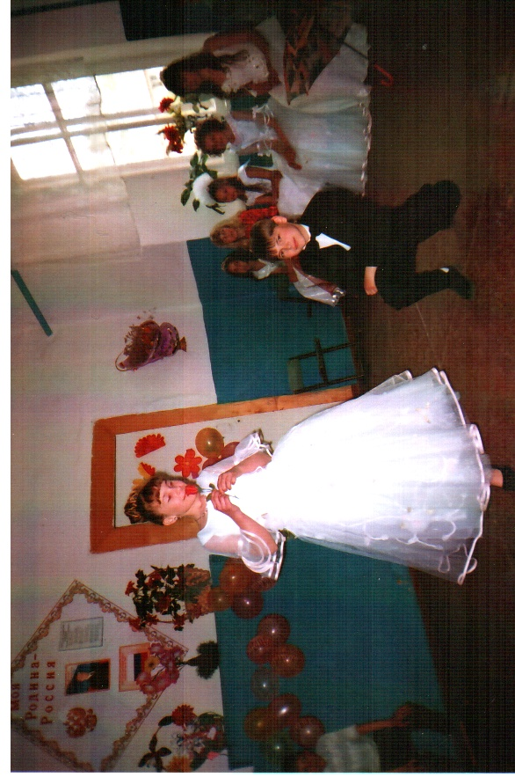*

15.Вам желаем только счастья мы

И откроем вам секрет:

Наших девочек прекраснее

Во всей планете просто нет!

*Шуточный танец ансамбля народной песни «Берёзка»* *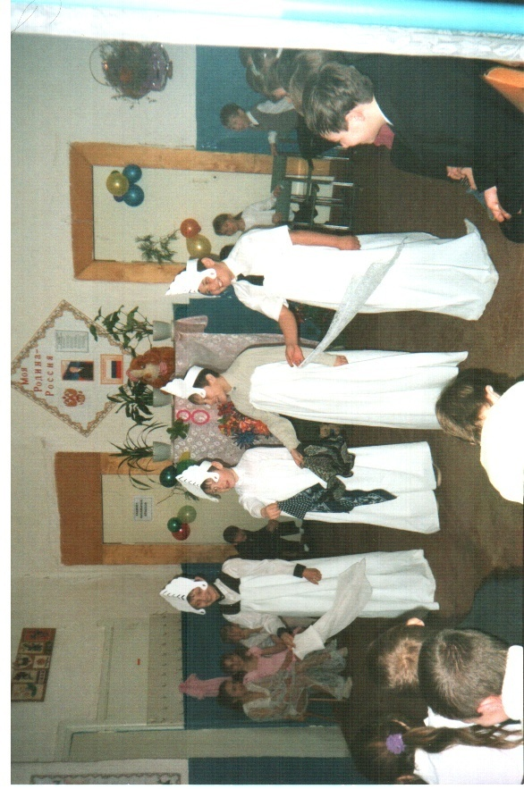*

16.За то, что слушали вы нас внимательно

И помогали нам старательно

Спасибо всем вам за внимание,

Праздник окончен. До свидания!